МИНИСТЕРСТВО ОБРАЗОВАНИЯ РЕСПУБЛИКИ БЕЛАРУСЬ

Учреждение образования «БЕЛОРУССКИЙ ГОСУДАРСТВЕННЫЙ

ТЕХНОЛОГИЧЕСКИЙ УНИВЕРСИТЕТ»

Факультет Информационных технологий

Кафедра Информационных систем и технологий

Специальность 1-98 01 03 Программное обеспечение информационной безопасности мобильных систем

**ПОЯСНИТЕЛЬНАЯ ЗАПИСКА**

**К КУРСОВОЙ РАБОТЕ НА ТЕМУ:**

«**Веб сайт детского портала Lollipop**»

Выполнил студент Гиль Анастасия Александровна (Ф.И.О.)

Руководитель проекта асс. Нистюк О.А.

(учен. степень, звание, должность, Ф.И.О., подпись)

Заведующий кафедрой к.т.н., доц. Смелов В.В .

(учен. степень, звание, должность, Ф.И.О., подпись)

Консультант: асс. Нистюк О.А.

(учен. степень, звание, должность, Ф.И.О., подпись)

Нормоконтролер: асс. Нистюк О.А.

(учен. степень, звание, должность, Ф.И.О., подпись)

Курсовой проект защищен с оценкой

Минск 2020

Реферат

Пояснительная записка курсового проекта выполнена в объеме 22страниц, 10 использованных источников.

ВЕБ-САЙТ, Дизайн, детский портал, html5, CSS, jquery, JAVASCRIPT

Объектом разработки является веб-сайт детского портала «Lollipop». Веб сайт предназначен для детей и их родителей, желающих развиваться и познавать новое через компьютер или мобильное устройство. Так же сайт носит развлекательных характер.

Цель данного курсового проекта заключается в создании адаптивного веб-сайта, отвечающего современным технологиям, яркого и доступно предоставляющего всю информацию для развития и развлечения детей.

Задачи, решаемые в ходе разработки проекта: анализ предметной области и аналогов, выявление целевой аудитории и её потребностей, постановка целей и задач проекта, проектирование интерфейсов, выбор стиля дизайна и цветовой гаммы, разработка логотипа и макетов главных страниц, верстка, программная реализация.

В ходе проектирования и разработки веб-сайта детского портала Lollipop было выполнено:

* Анализ предметной области, аналогов и целевой аудитории. На основании полученных данных выбор и обоснование веб-стиля и технологий.
* Определение целей и задач проекта. Построение информационной структуры будущего веб-сайта и описание функционала главных страниц.
* Разработка дизайна веб-сайта: разработка дизайн элементов, выбор шрифтового и цветового оформление, создание иллюстраций и макетов страниц.
* Программная реализация, включающая вёрстку, реализацию элементов функционала и анимацию.
* Тестирование сайта.

**СОДЕРЖАНИЕ**

ВВЕДЕНИЕ4

# РАЗДЕЛ 1 АНАЛИТИЧЕСКИЙ ОБЗОР5

## Определение целевой аудитории5

## Обзор сайтов аналогов5

## Обоснование выбора программных средств и технологий для реализации проекта8

# РАЗДЕЛ 2 ПРОЕКТИРОВАНИЕ9

## Информационная архитектура9

### Компания и её деятельность10

### Логическая структура проекта11

### Описание функционала и прототипов типовых страниц11

# РАЗДЕЛ 3 РАЗРАБОТКА ДИЗАЙНА ПРОЕКТА12

## Разработка логотипа12

## Выбор шрифтового оформления12

## Разработка макета главной страницы веб-сайта14

# РАЗДЕЛ 4 РЕАЛИЗАЦИЯ И ТЕСТИРОВАНИЕ14

## Реализация элементов функциональности15

## Тестирование18

### Кроссбраузерность18

### Адаптация под мобильные устройства 19

# ЗАКЛЮЧЕНИЕ21

# СПИСОК ЛИТЕРАТУРЫ22

## **ВВЕДЕНИЕ**

Интернет стал, наиболее эффективным средством рекламы и продвижения и является одним из важных элементов современной цивилизации. Интернет может удовлетворить все потребности современного человека: это покупки, заключение деловых отношений, поиск клиентов и так далее. Но многие заходят в интернет читать, развлекаться, общаться, узнавать что-то новое для себя. Поэтому создание сайтов стало таким популярным.

На сегодняшний день каждая уважающая себя фирма имеет свой личный веб-сайт. Он может быть напрямую связан с ее деятельностью, если компания занимается реализацией продуктов или услуг, а может служить только в качестве источника информации, в любом случае каждому участнику рыночных отношений нужен веб-ресурс. Сайт может выполнять множество различных задач и существенно поднять рейтинг учреждения или фирмы, которой он принадлежит.

Тема – «Веб-сайт детского портала Lollipop». Данная тема является актуальной среди детей в возрасте от 6 до 12 лет. При помощи сайта ребёнок может развиваться, узнавать что-то новое и просто развлекаться. Ведь, удобно, когда всё, что ты искал, есть на одном сайте. Сайт будет полезен как детям, так и их родителям. Не нужно хранить множество открытых вкладок в браузере, будь то это сказки на ночь или добрые мультики. Всё это есть на детском портале Lollipop.

Основная цель сайта – завлечь и познакомить новое поколение с добрыми сказками и мультиками. Контент сайта направлен на то, чтобы с помощью игр, прослушивания сказок и т.д. дети развивались и становились добрыми и позитивными.

В процессе работы над сайтом были поставлены следующие задачи:

* анализ существующих аналогов;
* сбор и структурирование материала по выбранной теме;
* разработка дизайна сайта (прототип сайта, макет);
* вёрстка сайта с учётом разрешений различных мониторов;
* проработка функциональной и интерактивной частей ресурса;
* отладка режимов функционирования веб-сайта.

В наше время основой хорошего сайта является не только правильно и грамотно изложенная информационная составляющая, а также и визуальная. И для любого сайта визуальная составляющая – это залог успеха.

* + - 1. **АНАЛИТИЧЕСКИЙ РАЗБОР**
  1. **Определение целевой аудитории**

Целевая аудитория в большинстве своём будет представлена детьми в возрасте от 6 лет. Родителями, которые всячески ограждают своих детей от плохого контента в интернете. Но также в целевую аудиторию могут входить люди, привлечённые рекламой в интернете. То есть потенциальные будущие пользователи детского портала Lollipop.

Целевой аудиторией веб-сайта детского портала Lollipop могут являться следующие группы пользователей:

* Ограничения по возрасту как такового не существует, но основной поток аудитории сайта — это дети возрастом от 6 до 12 лет;
* Родители, которые ограждают своих детей от нежелательного контента в интернете;
* Любители смотреть современные добрые мультфильмы.

Потребности всех целевых групп можно описать следующими критериями сайта: яркий привлекающий дизайн, чтение, а также прослушивания русских народных сказок, просмотр современных, интересных и добрых мультипликационных фильмов, наличие развивающих игр, завлекательный и полезный контент для детей.

### **Обзор сайтов-аналогов**

Для того, чтобы разработать актуальный дизайн сайта, всегда необходимо обратить внимание на конкурентов, после чего сделать выводы по каждому из разделов, выделить их недостатки и достоинства. В первую очередь необходимо избавиться от ошибок, допущенных конкурентами, так же на основе собранной информации необходимо разработать максимально удобный интерфейс для пользователя.

Первый аналог: сайт «Играемся» – веб-сайт для развлечения и развития детей.

Страница начинается с привлекающей яркой шапки, также шапка имеет наличие логотипа. Далее на сайте расположено горизонтальное, меню (рисунок 1.1). Яркие цвета подобран неспроста, притягивает внимание к отдельным элементам, таким как новинки игр.

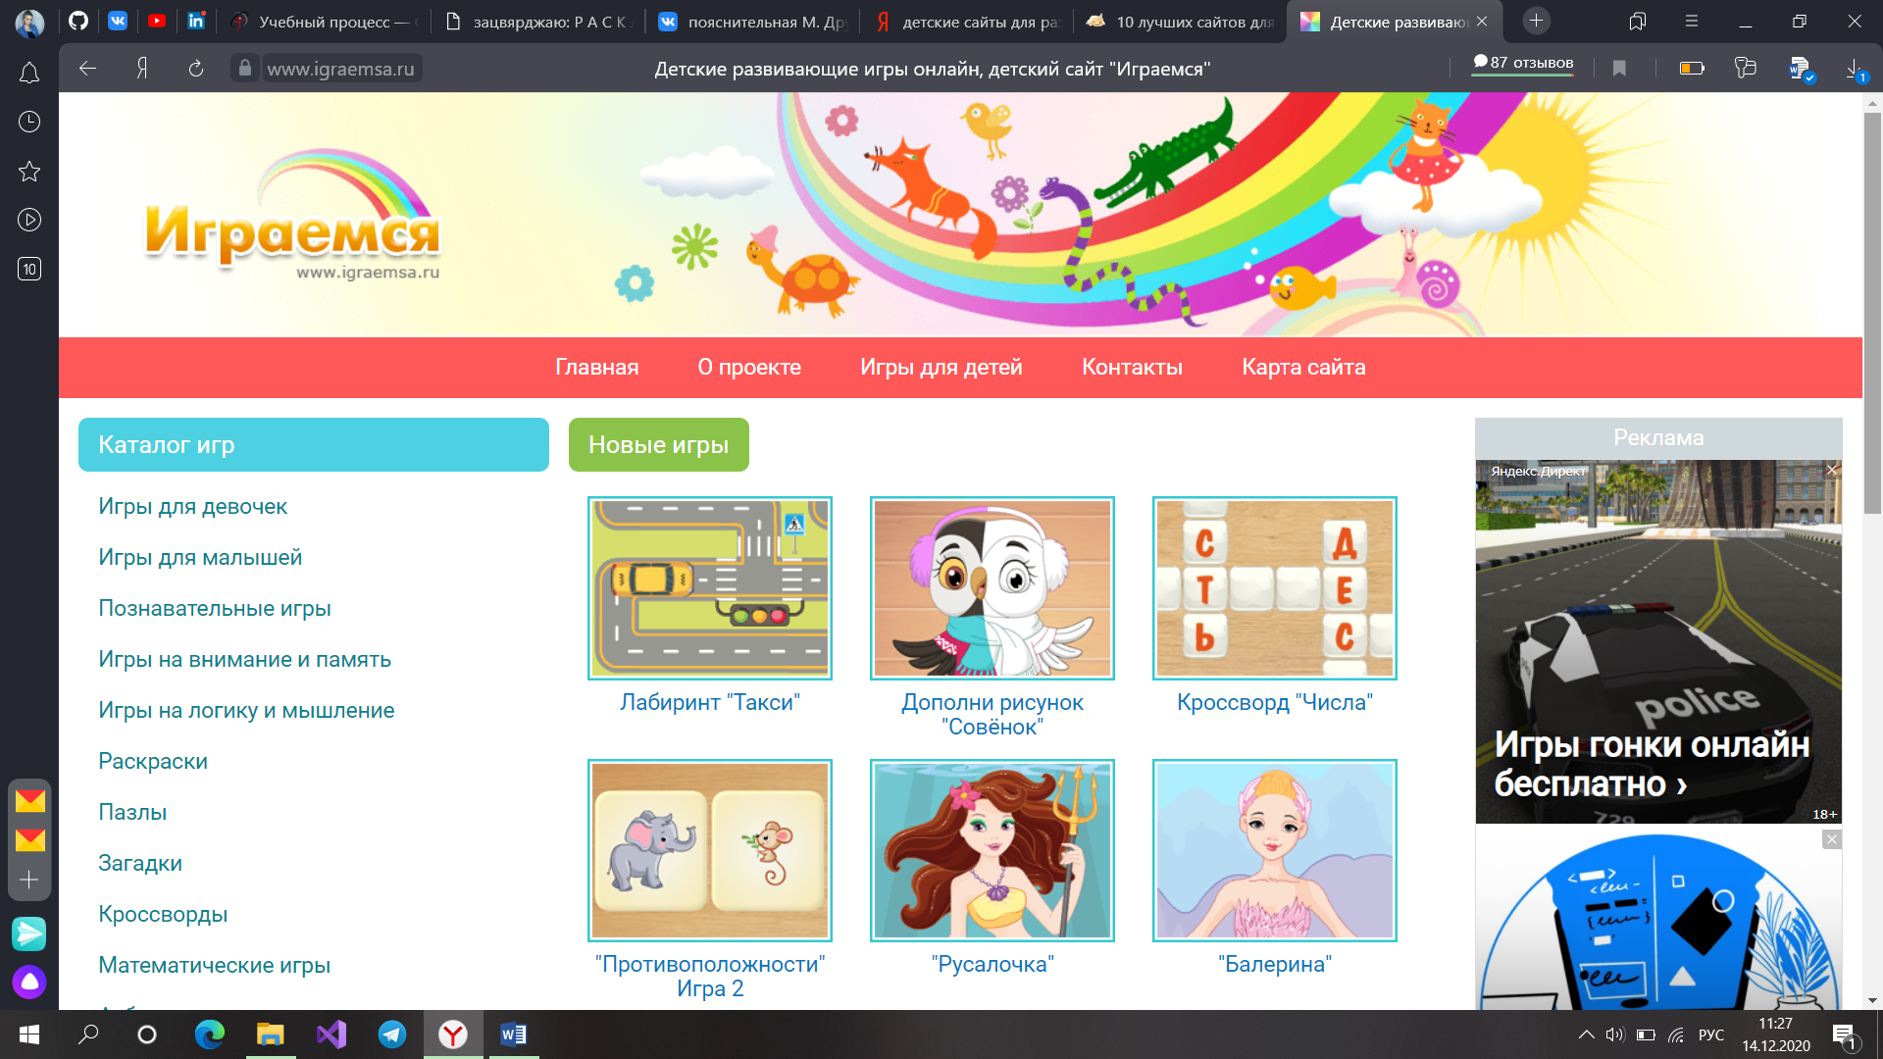

Рисунок 1.1 – Скриншот сайта «Играемся»

На сайте полно ярких элементов. Это служит для привлечения внимания и для интереса пользователя ведь это и есть основные принципы сайта. При скроллинге присутствуют анимационные-эффекты. Разработчики сделали акцент на анимации, чтобы привлечь интерес пользователя сайта

При дальнейшем скроллинге клиент может ознакомиться с различными играми и информации о них (рисунок 1.2).

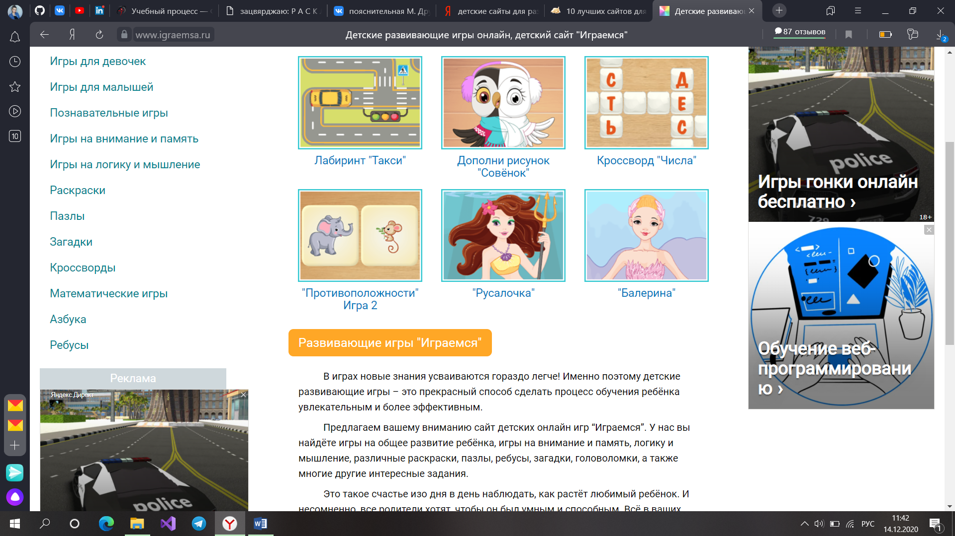

Рисунок 1.2 – Скриншот сайта

При нажатии на пункты меню сайт переносит нас на нужный раздел сайта. Тут же стоит отметить, что сайт не оборудован кнопкой «Вверх». Сайт является адаптивным: при изменении ширины экрана расположение контента изменяется, блоки информации перестраиваются, очень удобно с точки зрения пользователя. Так же реализована адаптация под мобильные устройства/планшеты.

Второй аналог: детский портал «Чудо-Юдо». Сайт был создан для развития детей младшего возраста (рисунок 1.3).

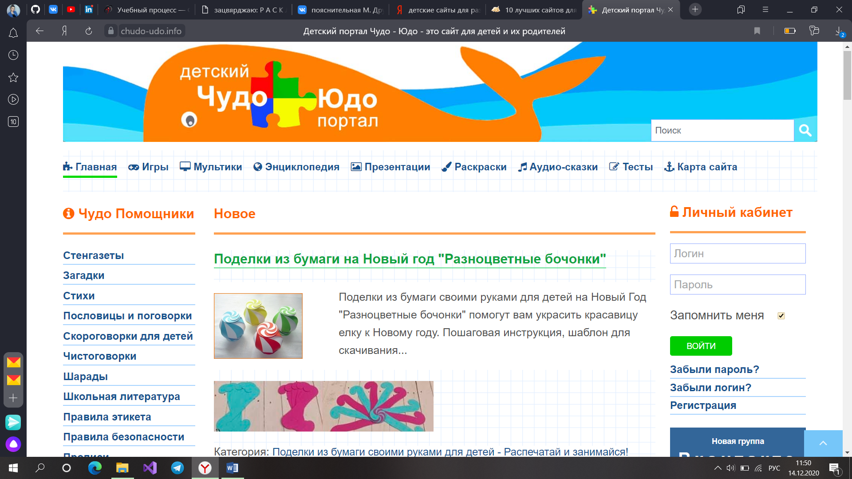

Рисунок 1.3 – Скриншот главной страницы сайта

На главной странице сайта мы видим меню сайта с разделами и различные блоки информации. Сверху от меню логотип портала с названием для рекламы и лучшей узнаваемости данного детского портала. Справа поле для поиска.

Сайт выполнен в четырёх основных цветах: синий, оранжевый, зелёный и белый. Такая цветовая гамма служит для ассоциации сайта с логотипом детского портала. Листая сайт вниз, пользователь видит различные полезные статьи

Задний фон выполнен в белом цвете для того, чтобы основной фокус пользователя был направлен на текст и изображение (рисунок 1.4).

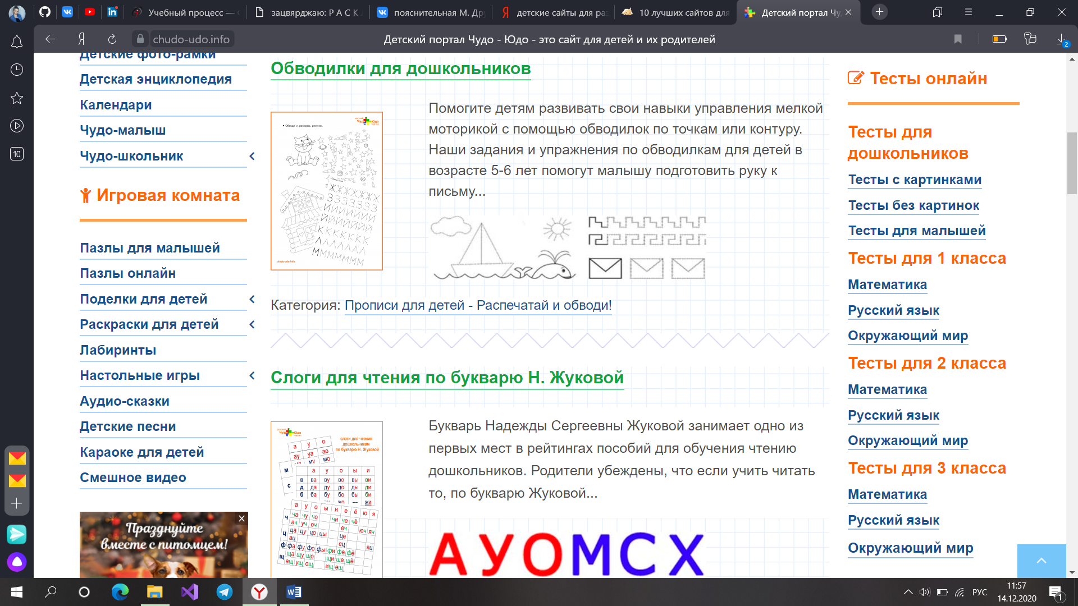

Рисунок 1.4 – Скриншот блока со статьями и советами

При нажатии на пункты меню сайт переносит нас на нужный раздел сайта. Тут же стоит отметить, что сайт не оборудован кнопкой «Вверх». Сайт является адаптивным: при изменении ширины экрана расположение контента изменяется, блоки информации перестраиваются, очень удобно с точки зрения пользователя. Так же реализована адаптация под мобильные устройства/планшеты.

### **Обоснование выбора программных средств и технологий для реализации проекта**

Сайт разрабатывался в программе Visual Studio Code.

Visual Studio Code – редактор исходного кода, разработанный Microsoft для Windows, Linux и macOS. Позиционируется как «лёгкий» редактор кода для кроссплатформенной разработки веб- и облачных приложений. Включает в себя отладчик, инструменты для работы с Git, подсветку синтаксиса, IntelliSense и средства для рефакторинга. Имеет широкие возможности для кастомизации: пользовательские темы, сочетания клавиш и файлы конфигурации. Распространяется бесплатно, разрабатывается как программное обеспечение с открытым исходным кодом, но готовые сборки распространяются под проприетарной лицензией.

HTML (от англ. HyperText Markup Language – «язык гипертекстовой разметки») – стандартизированный язык разметки документов во Всемирной паутине. Большинство веб-страниц содержат описание разметки на языке HTML (или XHTML). Язык HTML интерпретируется браузерами; полученный в результате интерпретации форматированный текст отображается на экране монитора компьютера или мобильного устройства. HTML не стоит путать с языками программирования, он создан специально для разметки веб-страниц. Именно язык разметки дает браузеру необходимые инструкции о том, как отображать тексты и другие элементы страницы на мониторе. Важно заметить, что не только различные браузеры, но и различные их версии могут по-разному воспринимать и отображать на экране код. Следовательно, некоторые элементы корректно выглядящие в браузере Operа могут выглядеть иначе в Internet Explorer и других браузерах.

JavaScript – (аббр.  – JS) прототипно-ориентированный сценарный язык программирования. Является реализацией языка ECMAScript (стандарт ECMA-262). Обычно используется как встраиваемый язык для программного доступа к объектам приложений. Наиболее широкое применение находит в браузерах как язык сценариев для придания интерактивности веб-страницам. Основные архитектурные черты: динамическая типизация, слабая типизация, автоматическое управление памятью, прототипное программирование, функции как объекты первого класса.

CSS (англ. Cascading Style Sheets – каскадные таблицы стилей) – формальный язык описания внешнего вида документа, написанного с использованием языка разметки. Преимущественно используется как средство описания, оформления внешнего вида веб-страниц, написанных с помощью языков разметки HTML и XHTML, но может также применяться к любым XML-документам, например, к SVG или XUL. Если страница полностью написана на HTML, то каждый элемент кода определяет не только элемент содержимого страницы, но и его способ отображения.

Язык разметки (текста) в компьютерной терминологии – набор символов или последовательностей, вставляемых в текст для передачи информации о его выводе или строении. Принадлежит классу компьютерных языков. Текстовый документ, написанный с использованием языка разметки, содержит не только сам текст (как последовательность слов и знаков препинания), но и дополнительную информацию о различных его участках – например, указание на заголовки, выделения, списки и т.д. В более сложных случаях язык разметки позволяет вставлять в документ интерактивные элементы и содержание других документов. Следует отметить, что язык разметки неполон по Тьюрингу и обычно не считается языком программирования. Различают логическую и визуальную разметки. В первом случае речь идет только о том, какую роль играет данный участок документа в его общей структуре (например, «данная строка является заголовком»). Во втором – определяется, как именно будет отображаться этот элемент (например, «данную строку следует отображать жирным шрифтом»). Идея языков разметки состоит в том, что визуальное отображение документа должно автоматически получаться из логической разметки и не зависеть от его непосредственного содержания. Это упрощает автоматическую обработку документа и его отображение в различных условиях (например, один и тот же файл может по-разному отображаться на экране компьютера, мобильного телефона и на печати, поскольку свойства этих устройств вывода существенно различаются). Однако это правило часто нарушается: например, создавая документ в редакторе наподобие MS Word, пользователь может выделять заголовки жирным шрифтом, но нигде не указывать, что эта строка является заголовком. Языки разметки используются везде, где требуется получение форматированного текста на основании одного лишь текста: в типографии (SGML, TeX, PostScript, RTF), пользовательских интерфейсах компьютеров (Microsoft Word, OpenOffice, troff), Всемирной Сети (HTML, XHTML, XML, WML, VML, PGML, SVG, XBRL).

* + - 1. **ПРОЕКТИРОВАНИЕ**

## **Информационная архитектура**

Информационная архитектура — сочетание систем организации, именования, навигации и поиска, реализованных в информационной системе. На уровне целого веб-сайта или приложения информационная архитектура определяет, какие данные должны быть размещены на каждой странице и как связать страницы друг с другом.

### **Компания и её деятельность**

Сайт “ Lollipop” предназначен для пользователей, которые хотят проводить свой досуг с пользой для себя и своего развития с помощью интернета.

Учитывая требования, предъявляемые к сайту и его наполнению, был выбран весьма популярный на данный момент способ структуризации и оформления страниц – сайт-меню.

Главная цель – создать интуитивно понятный сайт, с привлекательным дизайном и грамотно размещённой информацией. Проанализировав потребности пользователей, описанные в разделе «Аналитический обзор», а также цели и направления деятельности компании, можно выдвинуть следующие требования к оформлению:

* логотип должен соответствовать названию сайта и быть понятным, простым и узнаваемым для пользователей;
* эмоциональная составляющая логотипа – консервативность и четкость.
  + 1. **Логическая структура проекта**

Так как сайт представляет собой пяти страничный сайт, следовательно, пользователь не получит доступ к каждой из элементов сайта посредством скроллинга, поэтому ему придется переходить по разным страницам. На рисунке 2.1 представлена ментальная карта сайта.

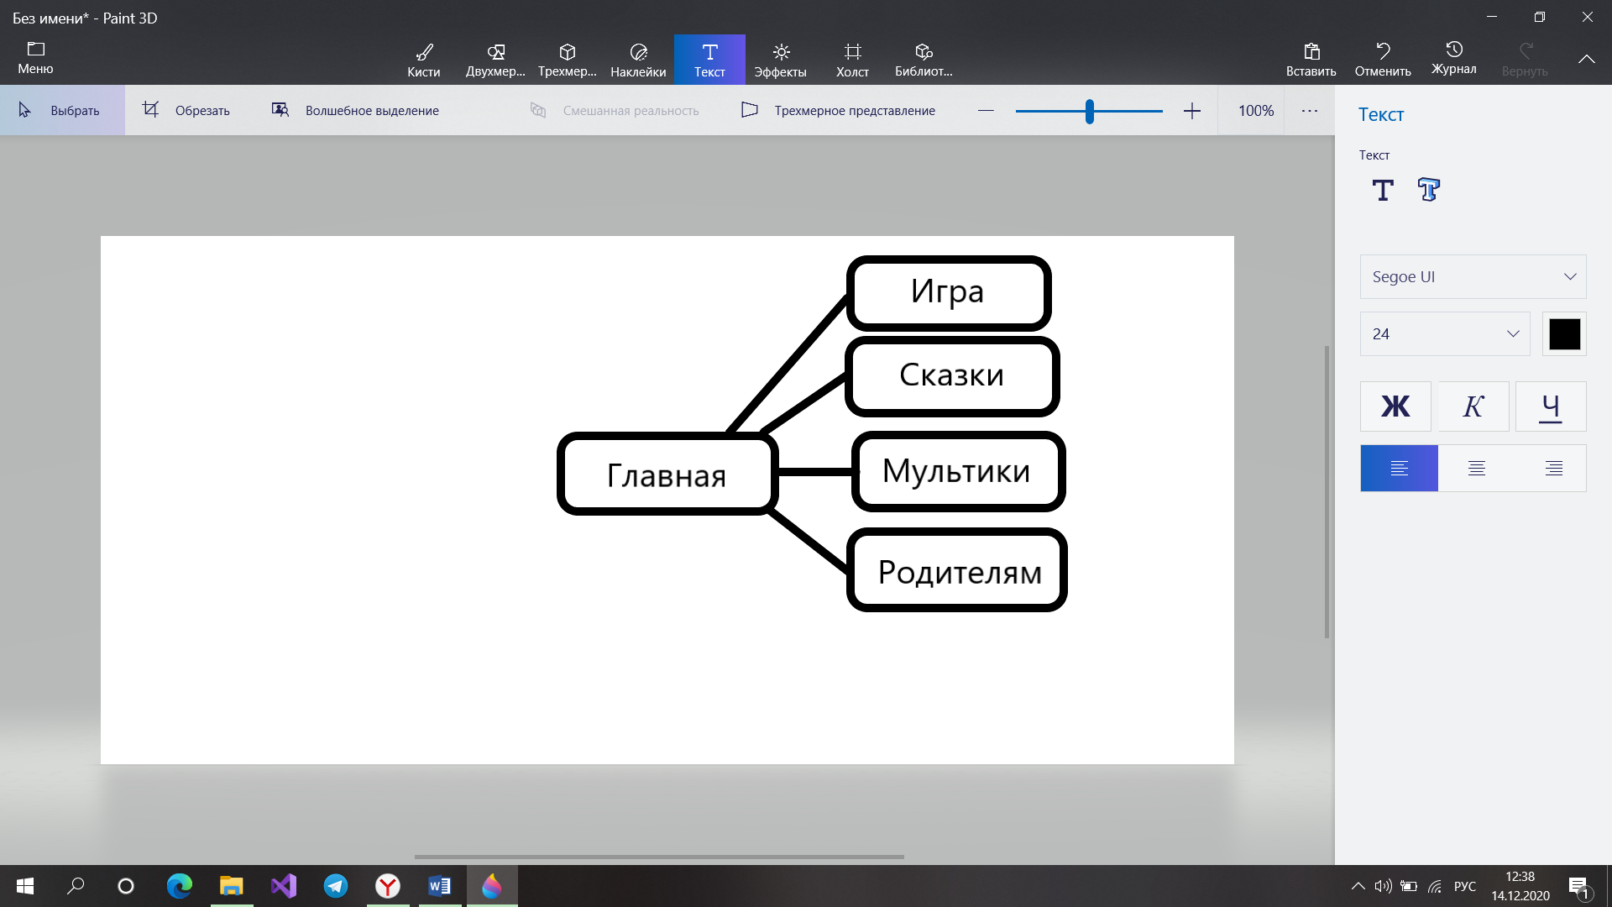

Рисунок 2.1 – Ментальная карта сайта

Таким образом, в данном проекте можно выделить 4 типовых страницы и одна экранная форма:

* главная страница
* страница «Сказки»
* страница «Мультики»
* страница «Игра»
* страница «Родителям»



### **Описание функционала и прототипов типовых страниц**

Прототип главной страницы представлен на рисунках 2.2. Главная страница представлена в виде новостной ленты. В верхней части страницы располагается главное меню(header), в левой части данного блока расположено лого, в правой части ссылки на социальные сети, header для всех страниц будет одинаковый. Далее пользователь сайта видит слайдер с текущими событиями на сайте, что бросается в глаза, когда пользователь заходит на сайт. При скроллинге вниз пользователь видит раздел с различного рода статьями. В низу страницы располагается подвал сайта. Данный блок содержит навигацию по сайту, адрес и ссылки на социальные сети, идентичен для всех страниц.

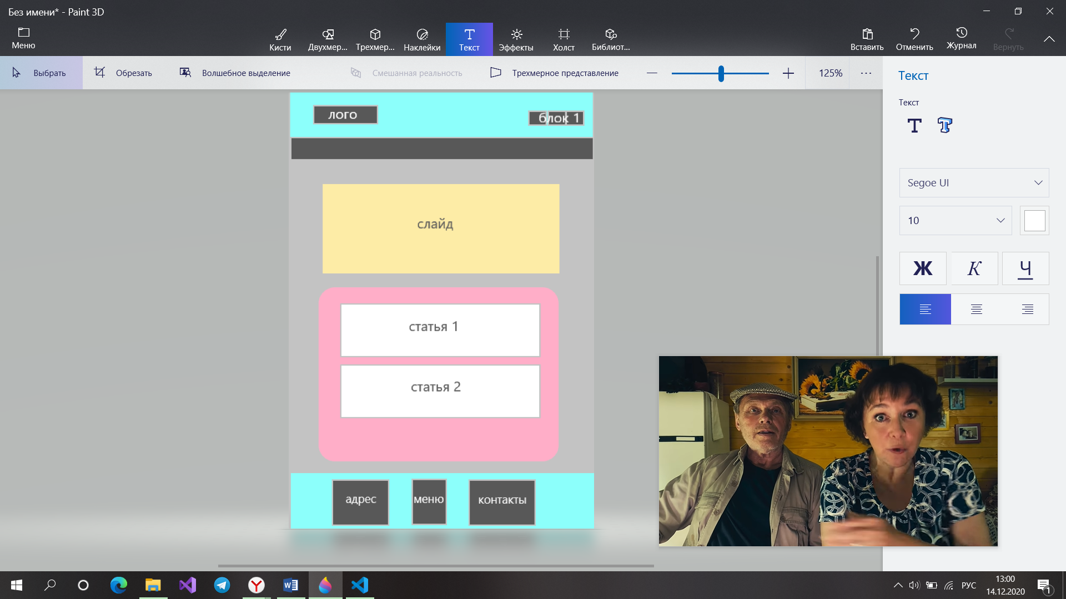

Рисунок 2.2 – Прототип главной страницы

## **РАЗРАБОТКА ДИЗАЙНА ПРОЕКТА**

### **Разработка логотипа**

Веб-сайт детского портала «Lollipop». Логотип представлен в текстовом формате (рисунок 3.1).

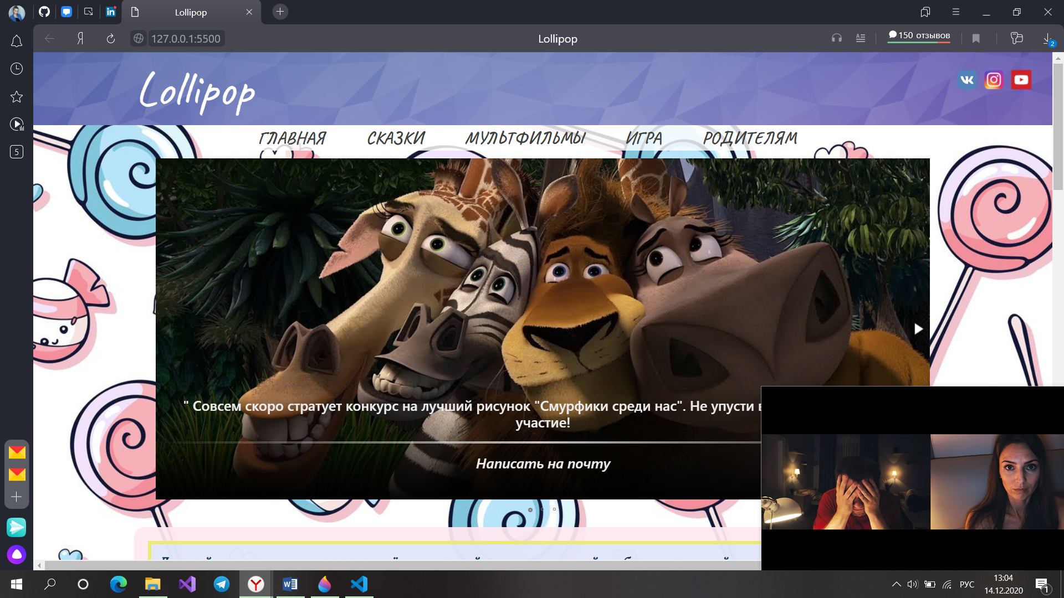

Рисунок 3.1 – Логотип

Основная часть логотипа представлена в виде надписи с названием сайта. Логотип выполнен в двух цветовых гаммах.

### **Выбор шрифтового оформления**

Для сайта была выбрана шрифтовая гарнитура с засечками «kurale». Латиница и кириллица-это шрифт с засечками, мягкими формами и специальными терминальными формами, которые имеют форму завитков. Они соединяют каждую букву, чтобы создать привлекательные формы слов и текстовые блоки с тонкой текстурой. Данный шрифт используется повсеместно на всем сайте (рисунок 3.3).

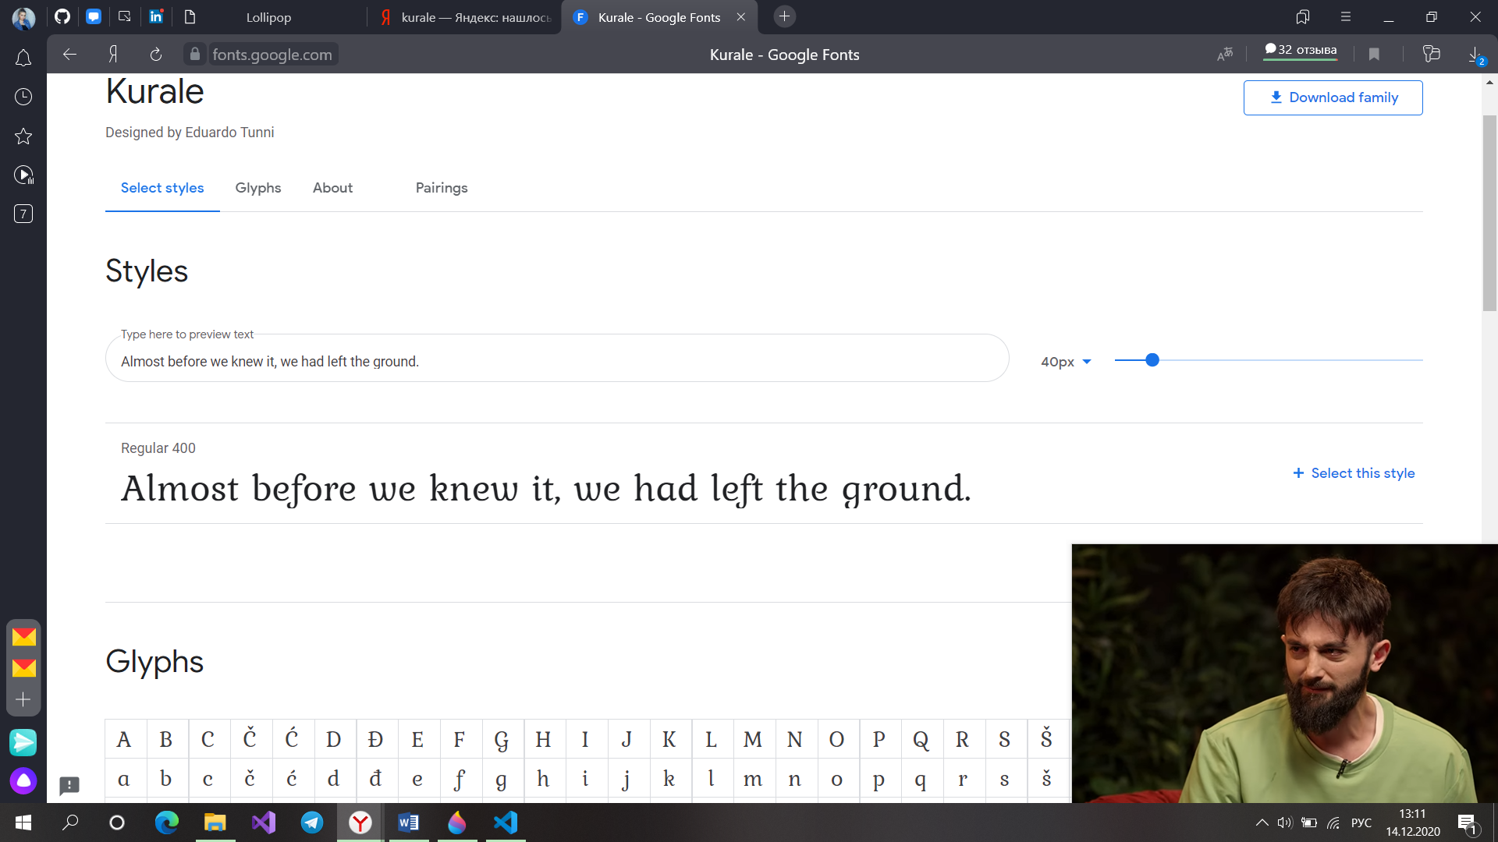

Рисунок 3.2 – Шрифт kurale

В разработке сайта использовались различные сочетания начертаний и кегля шрифта «kurale». Кегль основного текста 1 em. На сайте использовано два уровня заголовков в 1.2 и 1.4 em. На всех значимых страницах высота строки варьируется от 150% до 175%.

### **Разработка макета главной страницы веб-сайта**

Макет главной страницы содержит в себе heder, в левой части которого расположен логотип, в правой части расположены ссылки на социальные сети. Затем расположено меню данного сайта. При нажатии на разделы главного меню происходит переход на ту или иную страницу. Далее расположен большой слайдер с актуальными событиями, которые происходят на сайте. (рисунок 3.3).

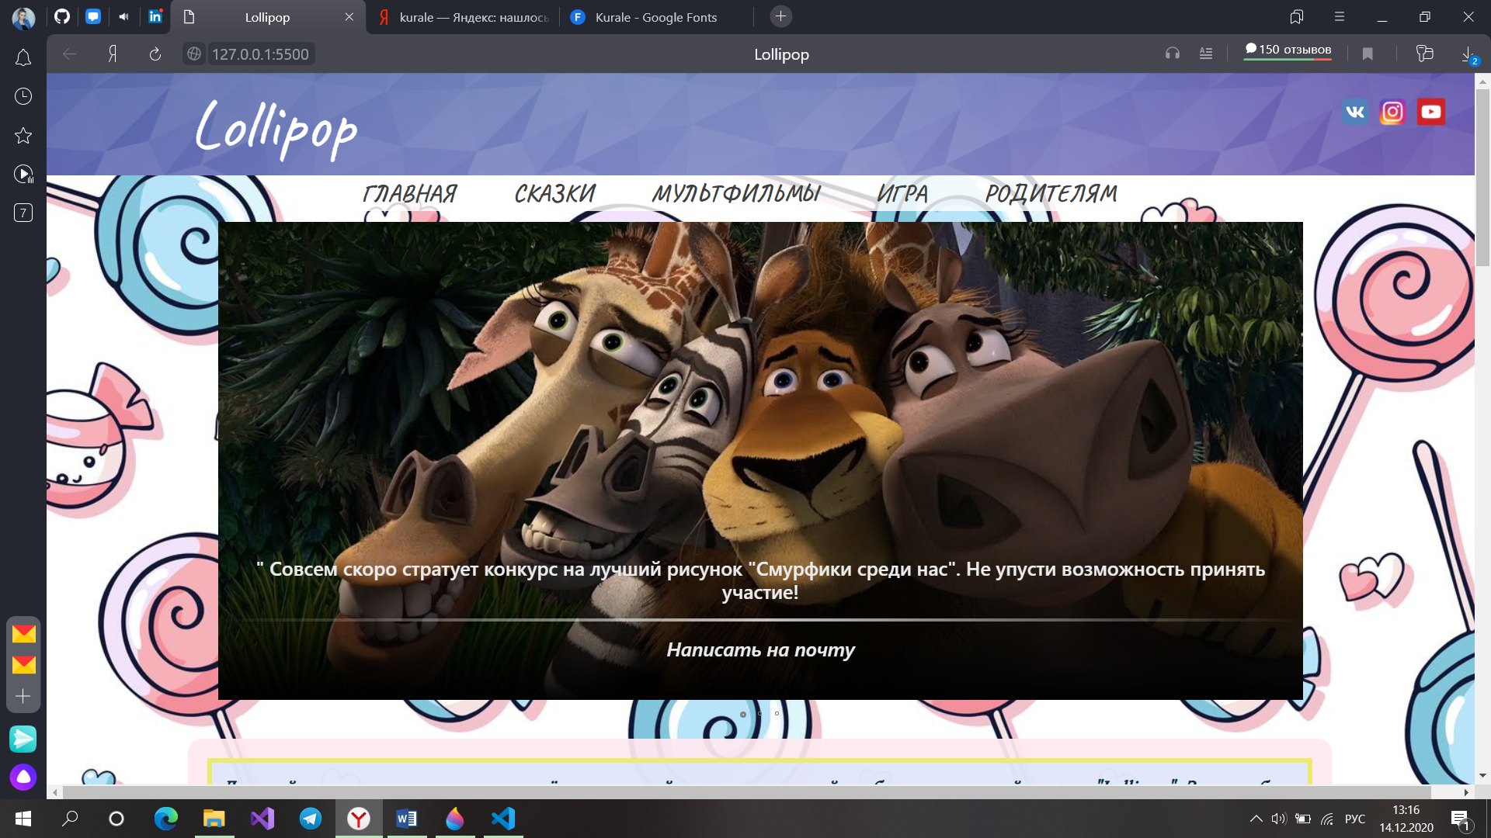

Рисунок 3.3 – Макет главной страницы

На главной странице должна находится наиболее интересующая информация для пользователя, поэтому после блока со слайдером расположены блоки с различными статьями и соответствующими изображениями (3.4.)

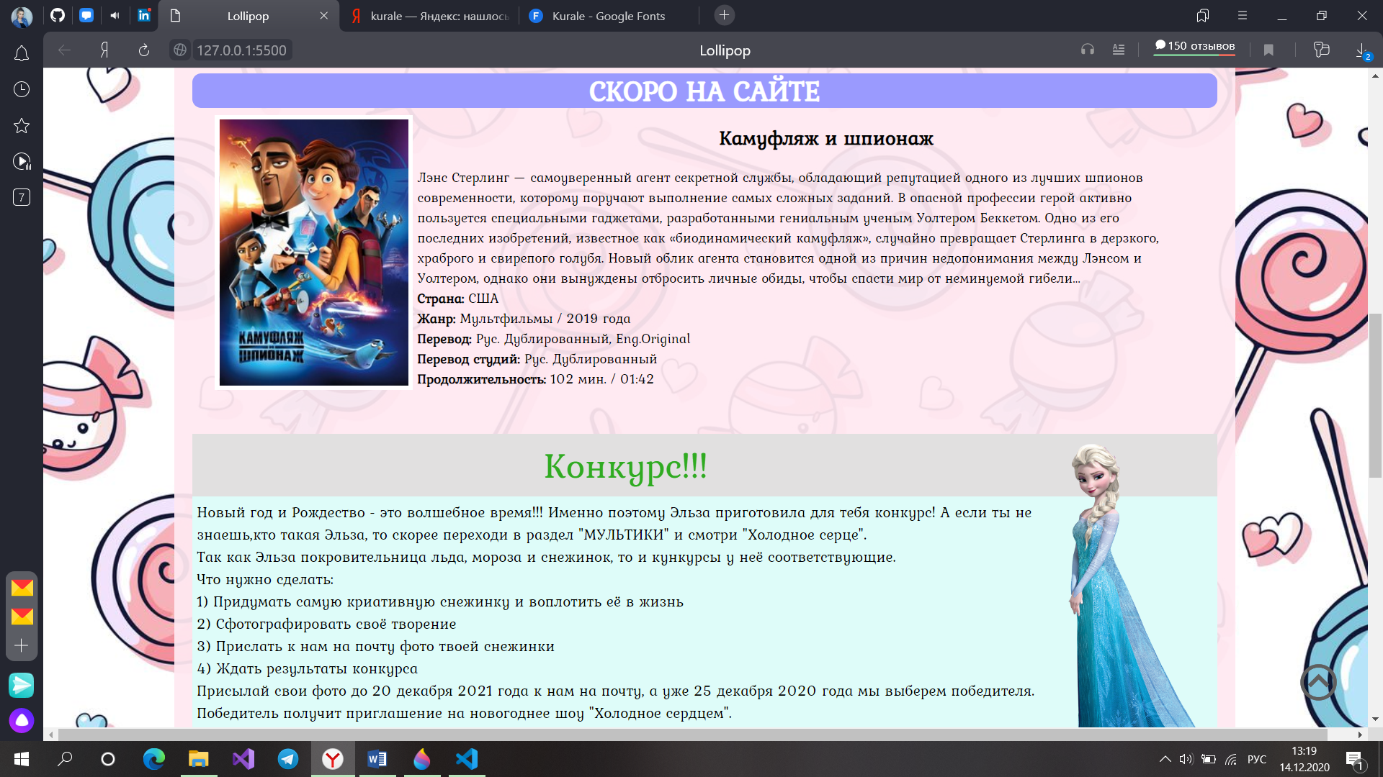

Рисунок 3.4 – Макет главной страницы

В самом конце страницы расположен футер, состоящий: навигационное меню, помощь в воспитании, ссылки на социальные сети и автора сайта. Задний фон подвала сайта выполнен в стиле блока heder (рисунок 3.5).

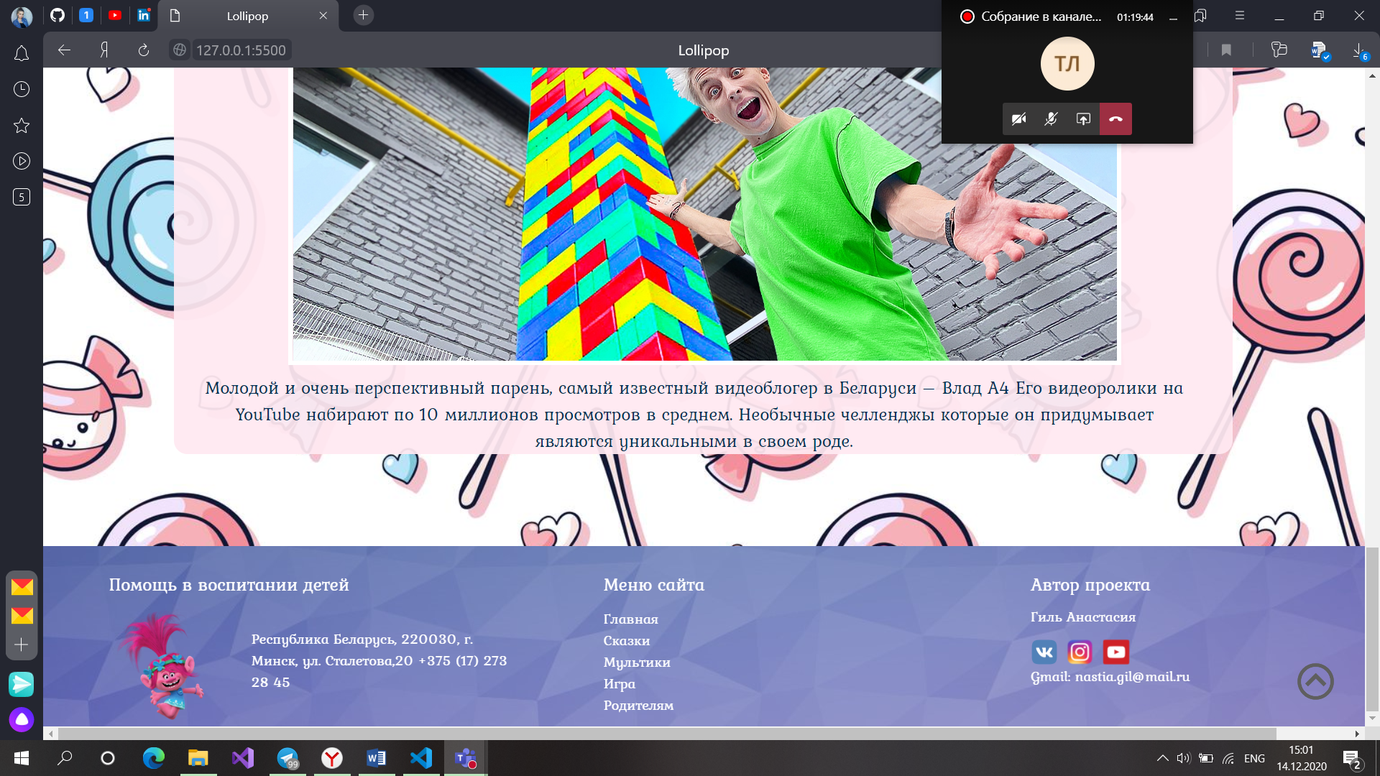

Рисунок 3.5 – Макет главной страницы

Содержание главной страницы соответствует прототипу. Все блоки заменены на контент.

## **РЕАЛИЗАЦИЯ И ТЕСТИРОВАНИЯ**

Веб-сайт детского портала «Lollipop» реализован при помощи HTML5, CSS3, JavaScript.

На сайте преобладает блочная верстка, так же присутствуют элементы семантической верстки такие как: <header>, <footer> и <main>. В коде HTML содержатся теги разметки с назначенными классами, в редком случае размеры картинок, внешнее оформление переносится в файл CSS. Такое разделение позволяет разделить логику при проектировании.

Файлы CSS хранят в себе оформление тегов HTML, т.е. всю логику по оформлению страниц. Помимо этого, используется препроцессор Sass.

JavaScript – весь функционал сайт и динамическое взаимодействие пользователя с сайтом выполнены на языке JavaScript. Слайдер, адаптация меню под мобильные устройства, различные анимации при нажатии заскриптованы при помощи JS.

### **Реализация элементов функциональности**

Структура сайта представлена на рисунке (рисунок 4.1).

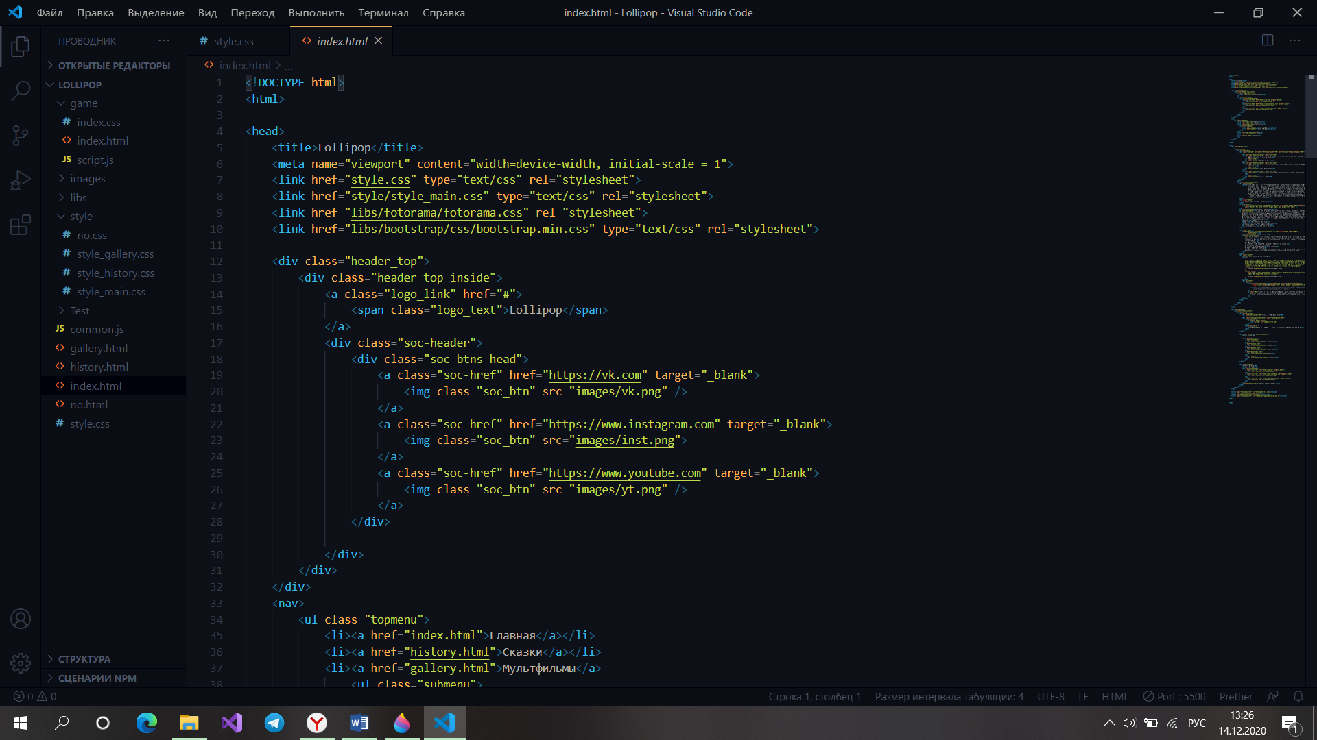

Рисунок 4.1 – Структура сайта

Структура проекта разделена на логические папки. В корне проекта лежат файлы HTML разметки, в папке «CSS» – файлы со стилями CSS, в папках «images» и «js», картинки и js файлы соответственно, в папке «node_modules» хранятся расширения для «Visual studio code».

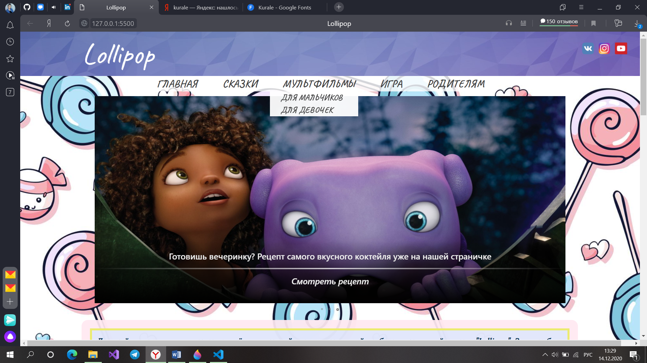

Рисунок 4.4 – меню

Реализация данного блока (4.4) представляет собой вложенность соответствующих тегов с определенными классами.

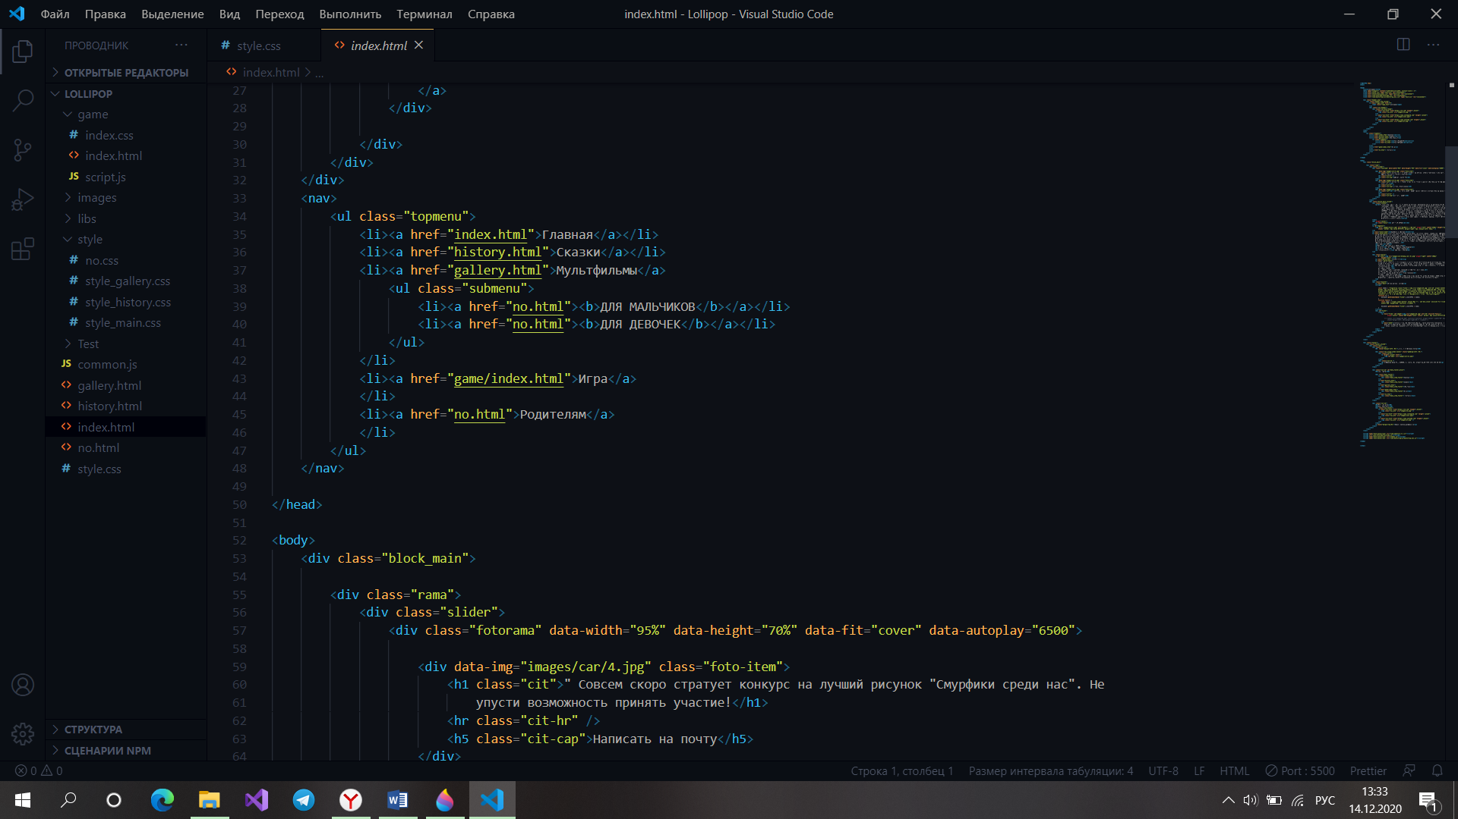

Рисунок 4.5 – Реализация меню

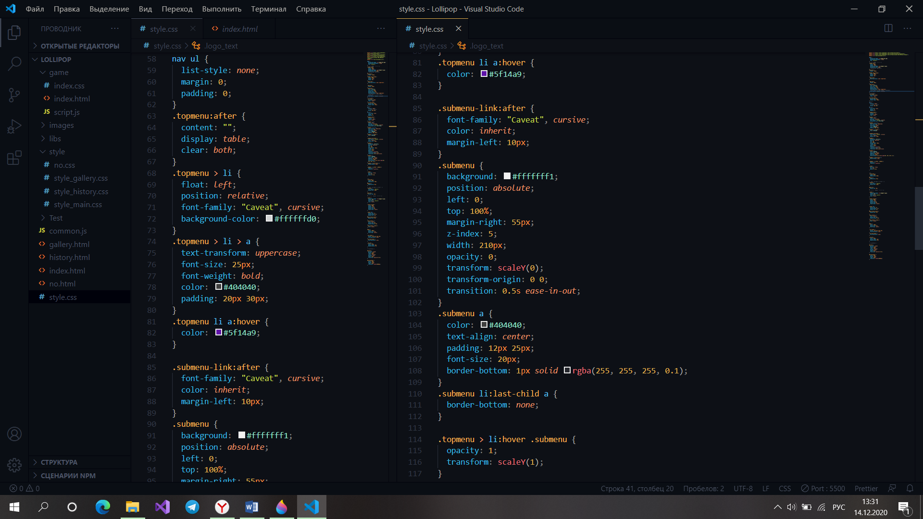

Рисунок 4.6 – Реализация меню CSS

Далее идёт реализация слайдов

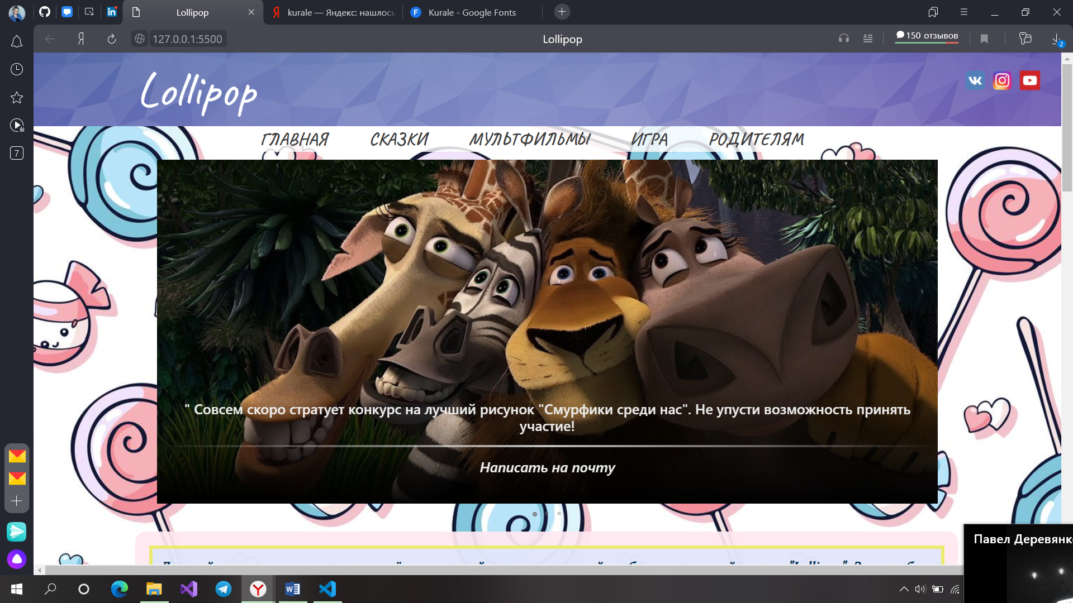

4.7 реализация слайдов

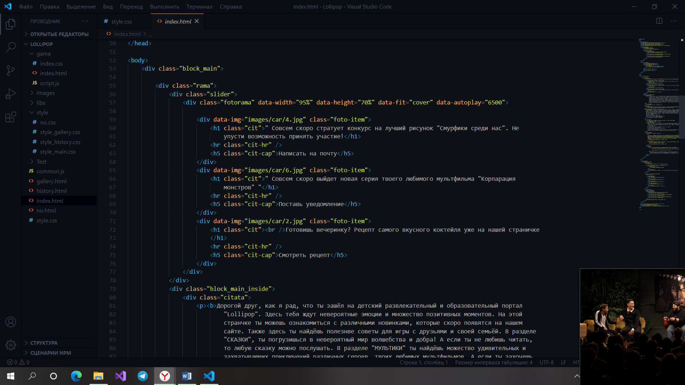

4.8 реализация слайдов

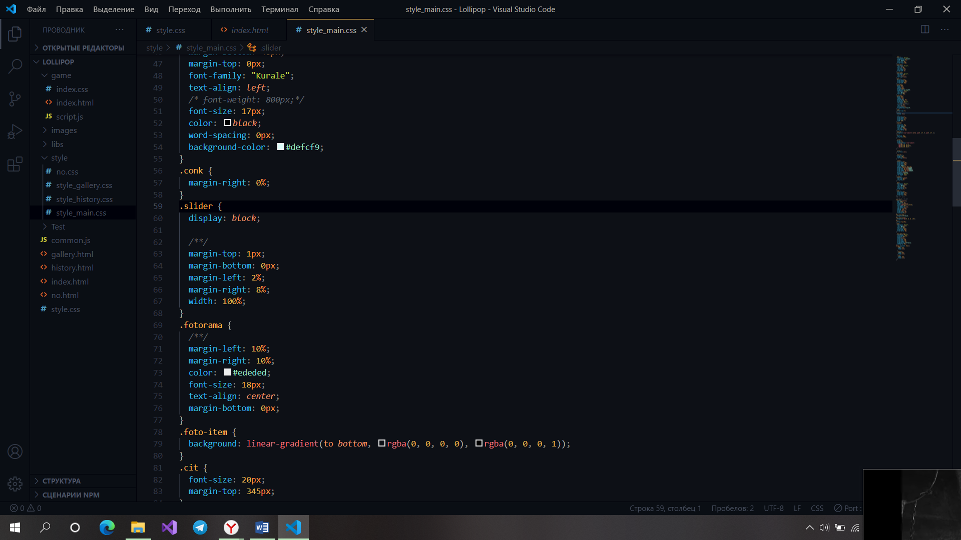

* 1. реализация слайдов CSS

### **4.2 Тестирование**

Тестирование – важный этап разработки любого программного продукта. При запуске сайта важно, чтобы он корректно отображался в различных браузерах и на устройствах с разнообразными разрешениями экранов. Также важна предварительная оценка пользователей. На этапе тестирования выявляются и исправляются небольшие недоработки сайта, что помогает в итоге получить качественный законченный продукт.



### **Кроссбраузерность**

Сайт был протестирован в различных версиях популярных браузеров. В таких браузерах как Google Chrome, Yandex, Microsoft Edge сайта отображается одинаково. Примеры главной страницы в различных браузерах представлены на рисунке 4.10-4.12.

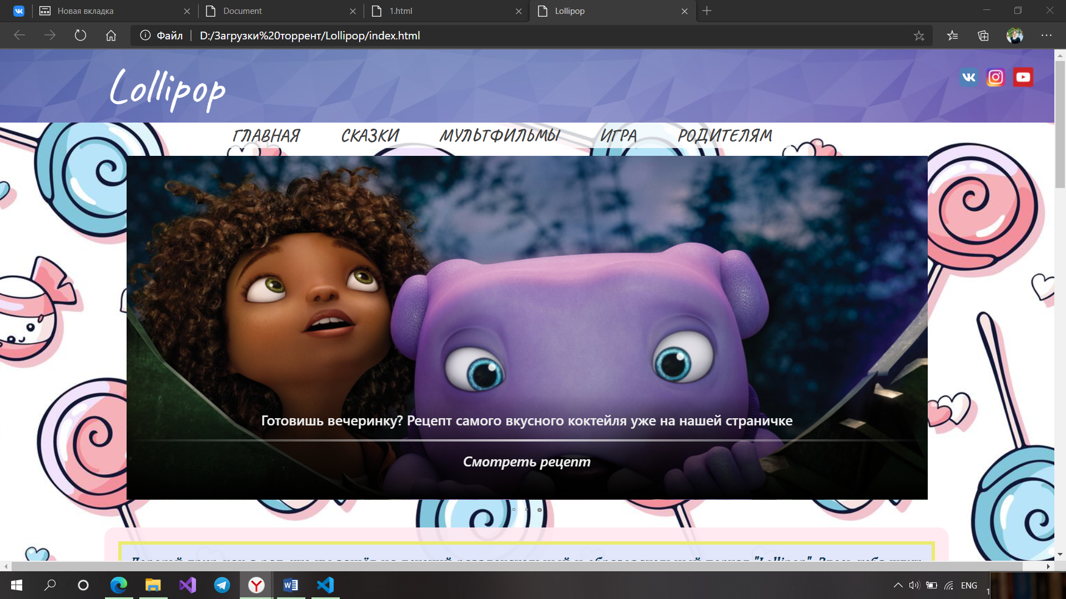

Рисунок 4.10 – Отображение главной страницы в браузере Edge

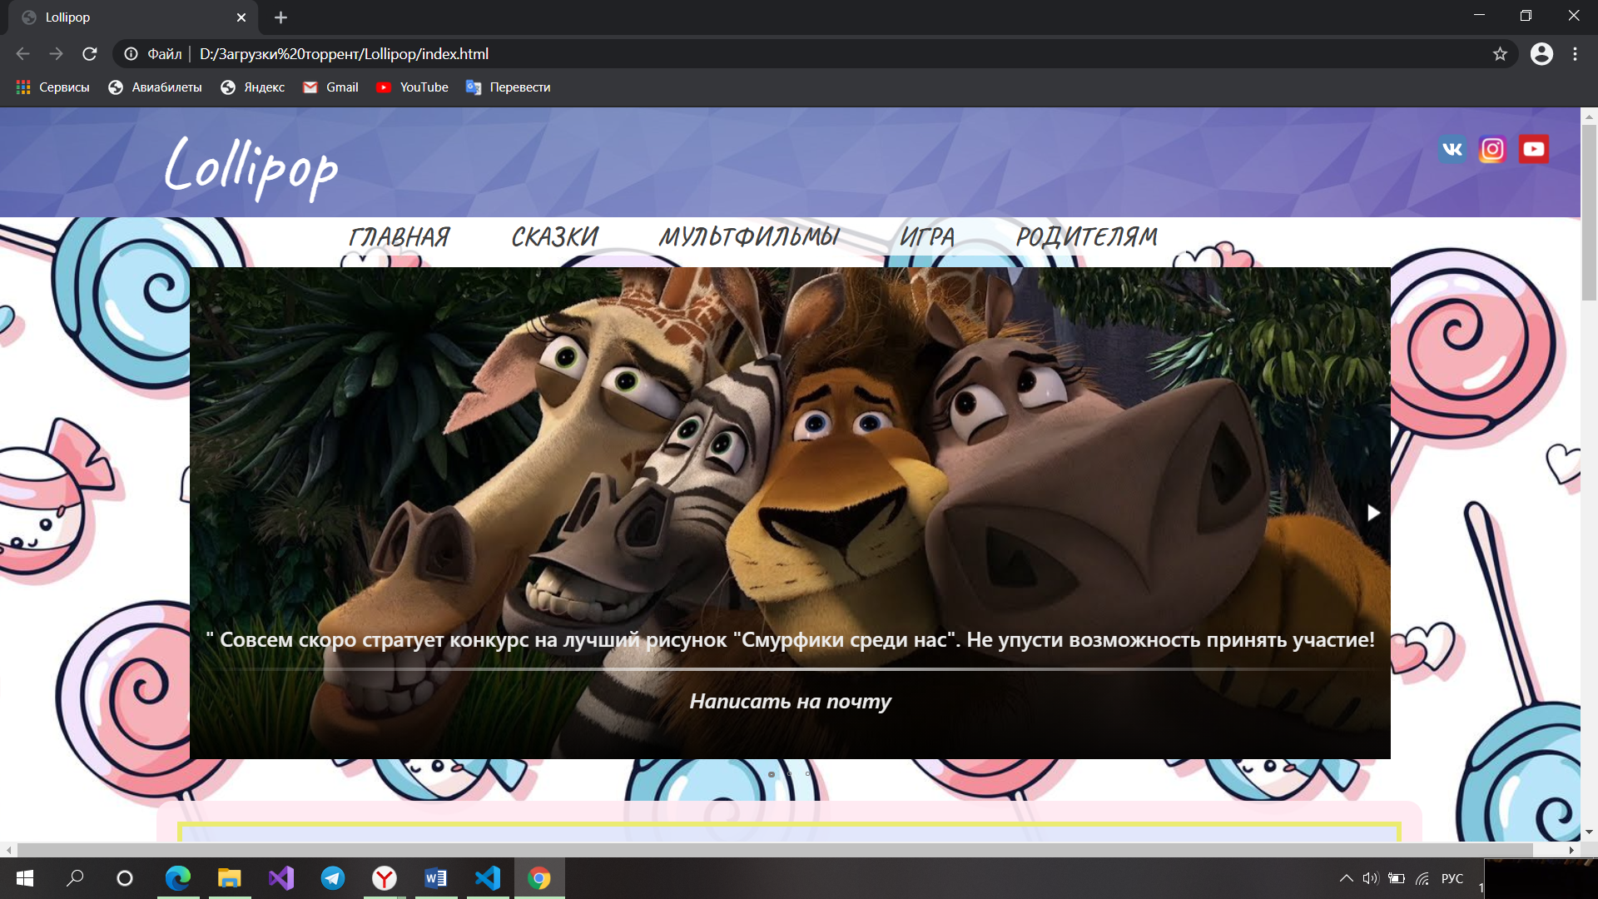

Рисунок 4.11 – Отображение главной страницы в браузере Chrome

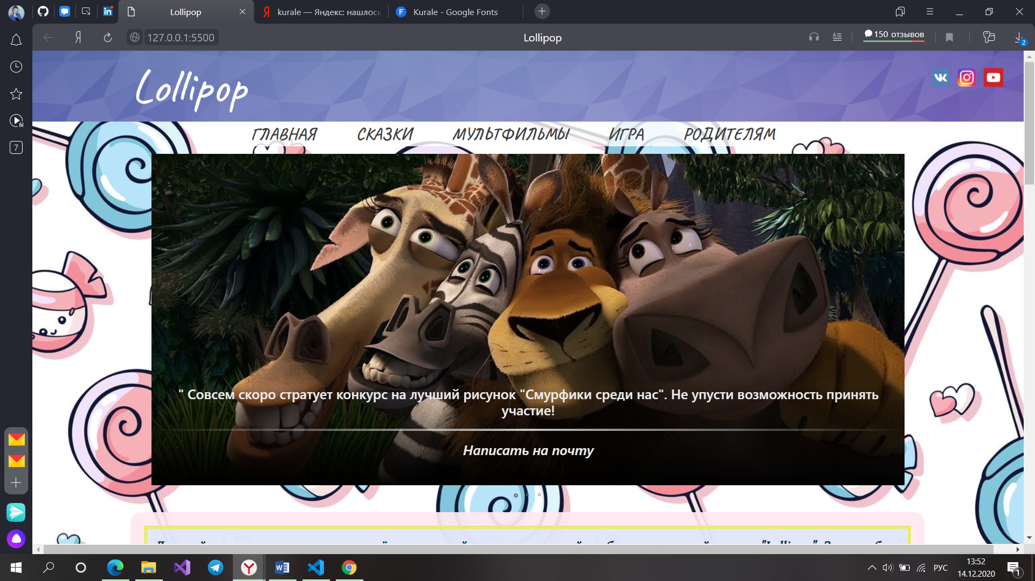

Рисунок 4.12 – Отображение главной страницы в браузере Yandex

### **Адаптация под мобильные устройства**

Адаптивность сайта под мобильные устройства является наиболее важным разделом в разработке сайта, так как большая часть пользователей посещают сайт со своих мобильных устройств. Под мобильные устройства на сайте было изменено меню на странице. Далее проиллюстрирован внешний вид главной страницы в размере IPhone X и IPhone 6/7/8.

Рисунок 4.13 – Вид главной страницы (IPhone X)

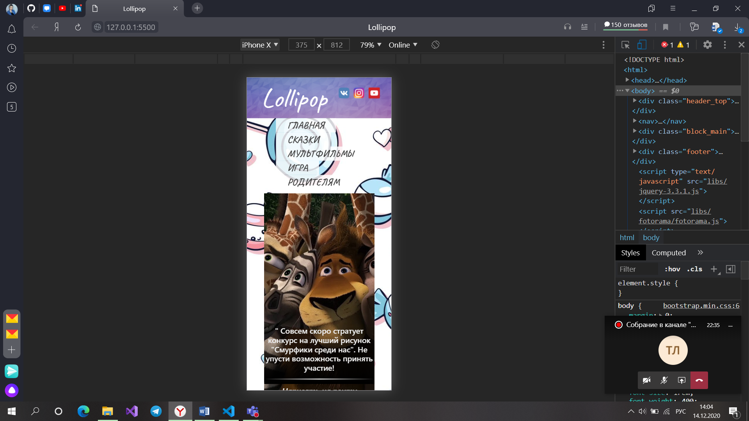

Рисунок 4.14 – Вид главной страницы

(IPhone 6/7/8)

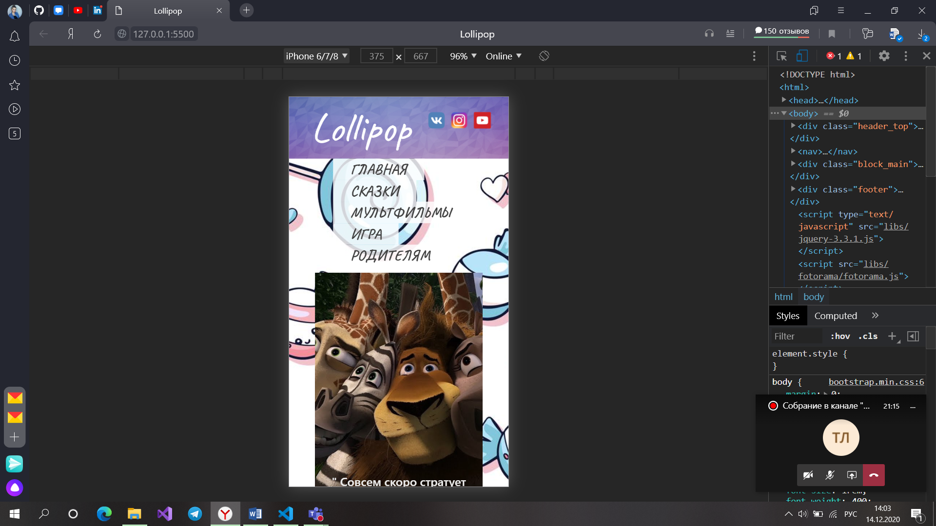

ЗАКЛЮЧЕНИЕ

В ходе выполнения проекта был разработан сайт, «Lollipop», который предоставляет детский портал «Lollipop». При реализации проекта были использованы такие технологии как: HTML5, CSS3, JavaScript.

Сайт корректно отображается в таких браузерах как Google Chrome, Yandex, Microsoft Edge. Также была выполнена проверка валидации html и css-документов на сайте validator.w3.org, который показал, что сайт проходит проверку по стандарту CSS3. Дизайн сайта получился путем смешения таких стилей как: флэт-дизайн, метро.

В процессе работы над сайтом проведен анализ существующих аналогов и выявлены их сильные и слабые стороны. Разработан стиль проекта, собран и структурирован материал по выбранной теме.

Таким образом, цель данного курсового проекта выполнена: создан адаптивный кроссбраузерный сайт, отвечающий современным технологиям.

# **СПИСОК ЛИТЕРАТУРЫ**

1. Дизайн электронных и веб-изданий [Электронный ресурс]: учебно-методическое пособие по выполнению курсовых работ для студентов специальности 1-47 01 02 «Дизайн электронных и веб-изданий» / сост. Н. И. Потапенко. - Минск: БГТУ, 2019. - 60 с.
2. Брусенцова Т. П. Лабораторные работы «Проектирование интерфейсов в медиа-индустрии» – Минск: БГТУ, 2016. – 111 с.
3. Основы препроцессора Sass [Электронный ресурс] / Sass документация на русском языке – 2006. – Режим доступа: <https://sass-scss.ru/guide/>. – Дата доступа: 18.02.2020
4. Прогрессивный JS-фреймворк [Электронный ресурс] / Руководство Vue.js. – 2020. – Режим доступа: <https://ru.vuejs.org/v2/guide/>. Дата доступа: 19.02.2020.
5. Visual Studio Code [Электронный ресурс] / Редактор кода. – 2020. – Режим доступа: <https://ru.wikipedia.org/wiki/Visual_Studio_Code>. Дата доступа: 17.02.2020.
6. HTML [Электронный ресурс] / Язык гипертекстовой разметки. – 2020. – Режим доступа: <https://ru.wikipedia.org/wiki/HTML>. Дата доступа: 17.02.2020.
7. Каскадные таблицы стилей [Электронный ресурс] / Документация по веб-программированию. – 2020. – Режим доступа: <https://iit-web-lectures.readthedocs.io/ru/latest/www/css.html>. Дата доступа: 17.02.2020.
8. JavaScript [Электронный ресурс] / JavaScript. – 2020. – Режим доступа: <https://ru.wikipedia.org/wiki/JavaScript>. Дата доступа: 17.02.2020.
9. Язык разметки [Электронный ресурс] / Язык разметки. – 2020. – Режим доступа: https://cutt.ly/8yFHSyJ. Дата доступа: 17.02.2020.
10. jQuery для начинающих [Электронный ресурс] / Как же работает jQuery. – 2020. – Режим доступа: <https://habr.com/ru/post/38208/>. Дата доступа: 19.02.2020.